Поздравляем участника Великой Отечественной Войны 1941-1945 гг. и замечательного человека Кулыгина Василия Степановича, которому исполнилось 23 февраля 2023 года 97 лет!
06.03.2023
Поздравляем участника Великой Отечественной Войны 1941-1945 гг. и замечательного человека Кулыгина Василия Степановича, которому исполнилось 23 февраля 2023 года 97 лет!
С 17 лет на фронте, после войны он закончил Московскую Военную Академию и стал кадровым военным. Служил в различных частях в основном Южного военного округа. Неоднократно был награждён орденами и медалями за боевые заслуги.
Патриотическое воспитание подрастающего поколения всегда являлось для учебного центра «Перспектива» (школа и детский сад) одной из важнейших задач, ведь детство и молодость - самая благодатная пора для привития священного чувства любви к Родине.
Школа «УЦ Перспектива» постоянно ведёт патриотическую работу, хранит историческую память о Великой Отечественной войне 1941-1945 гг. Ежегодно, к памятным датам сотрудники «УЦ Перспектива» приезжают к ветеранам, над которыми взяли шефство, поздравляют их. Ребята узнают о событиях того времени из первоисточников, слушая увлекательные истории прошедших лет.
Патриотическое воспитание - это постепенное и неуклонное формирование у учащихся любви к Родине. Школа «УЦ Перспектива» хранит историческую память о важном событии – Великой Отечественной войне 1941-1945 гг, развивает в детях уважение , благодарность к тем, кто воевал за нас, кому мы обязаны жизнью.
Пожелаем Василию Степановичу крепкого здоровья, счастья и благополучия!
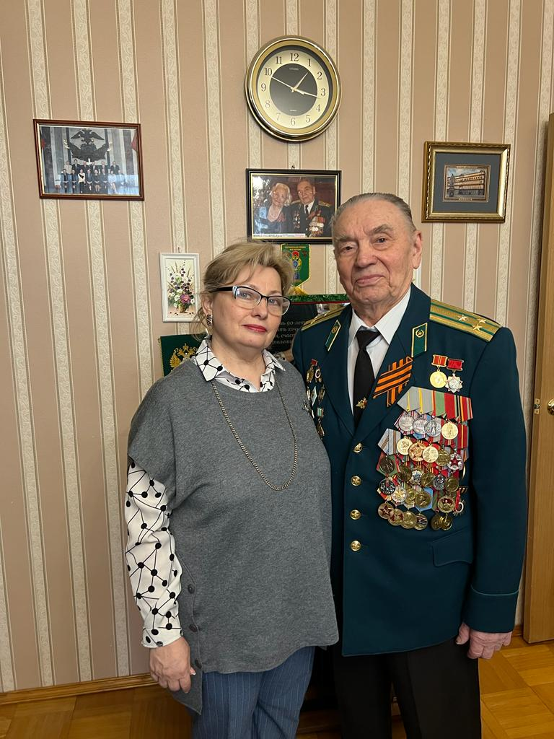
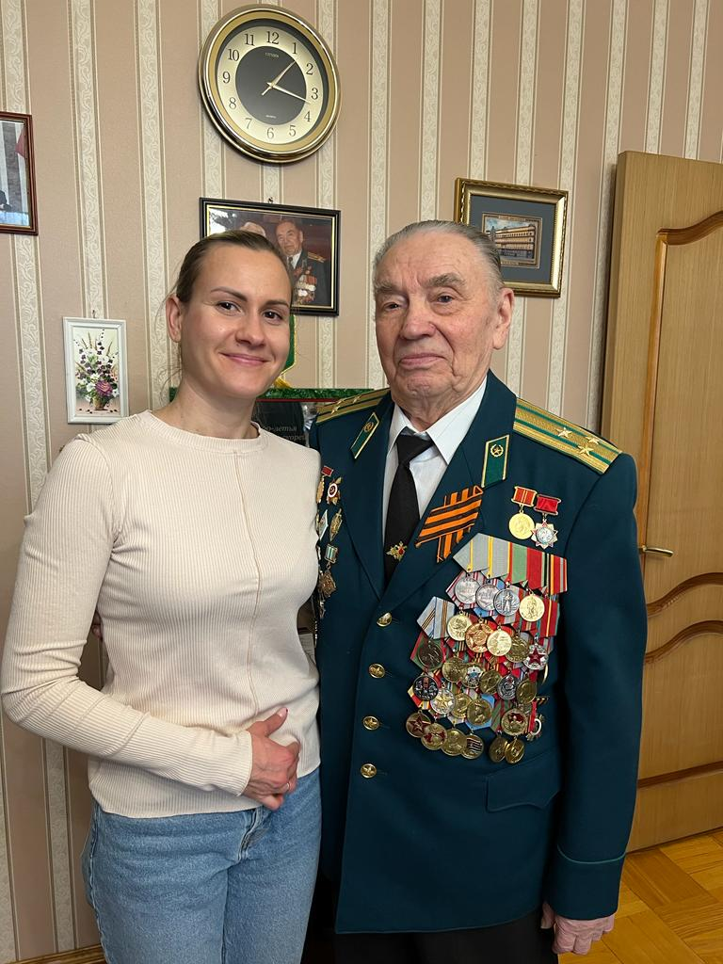

Адрес страницы: http://chertanovo-severnoe.mos.ru/towards-the-75th-anniversary-of-the-victory-in-the-great-patriotic-war-of-1941-1945/to-meet-the-anniversary-of-victory-in-great-patriotic-war-of-1941-1945/detail/11446704.html
Управа района Чертаново Северное города Москвы

